Trabajo N°1

Elección de personaje influyente en la cultura popular.

Sofía Andrea Soto Navarrete

l Carrera Diseño digital de imagen y sonido l

Legajo: 0122041

Introducción a la investigación l 31- 03- 22l

Profesor: Guido Varela Coletta

Año 2022 -1er Cuatrimestre



Persona seleccionada: Diana De Gales

Nacimiento:1 de julio de 1961, [Sandringham, Reino Unido](https://www.google.cl/search?sxsrf=APq-WBvipZIXQGUco5PK33eCR0MbrHbY2g:1648497230422&q=Sandringham&stick=H4sIAAAAAAAAAOPgE-LQz9U3MDMwNVbiBLEMjdKyTbTEspOt9AtS8wtyUoFUUXF-nlVSflHeIlbu4MS8lKLMvPSMxNwdrIy72Jk4GACA3PU_RQAAAA&sa=X&ved=2ahUKEwi2l9Teyun2AhXFjJUCHU_nDX4QmxMoAXoECB8QAw).

Fallecimiento:[Fallecimiento](https://www.google.cl/search?sxsrf=APq-WBvipZIXQGUco5PK33eCR0MbrHbY2g:1648497230422&q=diana+de+gales+fallecimiento&stick=H4sIAAAAAAAAAOPgE-LQz9U3MDMwNdaSz0620i9IzS_ISdVPSU1OTSxOTYkvSC0qzs-zSslMTVnEKpOSmZiXqJCSqpCemJNarJCWmJOTmpyZm5maV5IPAMXlZMhMAAAA&sa=X&ved=2ahUKEwi2l9Teyun2AhXFjJUCHU_nDX4Q6BMoAHoECCEQAg)**:**31 de agosto de 1997, [Hospital de la Pitié-Salpêtrière, París, Francia](https://www.google.cl/search?sxsrf=APq-WBvipZIXQGUco5PK33eCR0MbrHbY2g:1648497230422&q=Salp%C3%AAtri%C3%A8re&stick=H4sIAAAAAAAAAOPgE-LQz9U3MDMwNVbiBLFMDCxM4rXks5Ot9AtS8wtyUvVTUpNTE4tTU-ILUouK8_OsUjJTUxax8gYn5hQcXlVSlHl4RVHqDlbGXexMHAwAwJrzOFAAAAA&sa=X&ved=2ahUKEwi2l9Teyun2AhXFjJUCHU_nDX4QmxMoAXoECCEQAw).

Hermanos: [Sarah McCorquodale](https://www.google.cl/search?sxsrf=APq-WBvipZIXQGUco5PK33eCR0MbrHbY2g:1648497230422&q=Sarah+McCorquodale&stick=H4sIAAAAAAAAAOPgE-LQz9U3MDMwNVbiBLHSMgrMkrUks5Ot9AtS8wtyUoFUUXF-nlVxZlJOZl76Ilah4MSixAwF32Tn_KLC0vyUxJzUHayMu9iZOBgBPVp2V08AAAA&sa=X&ved=2ahUKEwi2l9Teyun2AhXFjJUCHU_nDX4QmxMoAXoECBwQAw), [Charles Spencer, IX conde de Spencer](https://www.google.cl/search?sxsrf=APq-WBvipZIXQGUco5PK33eCR0MbrHbY2g:1648497230422&q=Charles+Spencer&stick=H4sIAAAAAAAAAOPgE-LQz9U3MDMwNVbiBLGMy3KMM7Qks5Ot9AtS8wtyUoFUUXF-nlVxZlJOZl76IlZ-54zEopzUYoXggtS85NSiHayMu9iZOBgBIn6q4EwAAAA&sa=X&ved=2ahUKEwi2l9Teyun2AhXFjJUCHU_nDX4QmxMoAnoECBwQBA), [Jane Fellowes](https://www.google.cl/search?sxsrf=APq-WBvipZIXQGUco5PK33eCR0MbrHbY2g:1648497230422&q=Jane+Fellowes&stick=H4sIAAAAAAAAAOPgE-LQz9U3MDMwNVbiBLHSMgqSTbUks5Ot9AtS8wtyUoFUUXF-nlVxZlJOZl76IlZer8S8VAW31Jyc_PLU4h2sjLvYmTgYAYTgQyxKAAAA&sa=X&ved=2ahUKEwi2l9Teyun2AhXFjJUCHU_nDX4QmxMoA3oECBwQBQ), [John Shand Kydd](https://www.google.cl/search?sxsrf=APq-WBvipZIXQGUco5PK33eCR0MbrHbY2g:1648497230422&q=John+Shand+Kydd&stick=H4sIAAAAAAAAAOPgE-LQz9U3MDMwNVbiArEs080K4i21JLOTrfQLUvMLclKBVFFxfp5VcWZSTmZe-iJWfq_8jDyF4IzEvBQF78qUlB2sjLvYmTgYAbjrr5NNAAAA&sa=X&ved=2ahUKEwi2l9Teyun2AhXFjJUCHU_nDX4QmxMoBHoECBwQBg), [John Spencer](https://www.google.cl/search?sxsrf=APq-WBvipZIXQGUco5PK33eCR0MbrHbY2g:1648497230422&q=John+Spencer&stick=H4sIAAAAAAAAAOPgE-LQz9U3MDMwNVbiArHyTJNz4iu0JLOTrfQLUvMLclKBVFFxfp5VcWZSTmZe-iJWHq_8jDyF4ILUvOTUoh2sjLvYmTgYAejX2-1KAAAA&sa=X&ved=2ahUKEwi2l9Teyun2AhXFjJUCHU_nDX4QmxMoBXoECBwQBw)

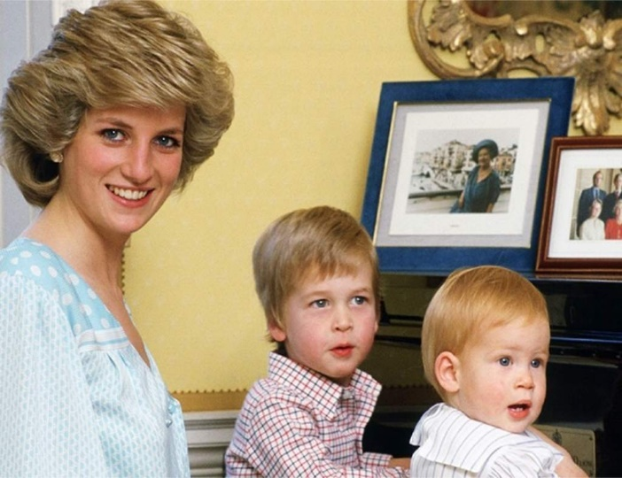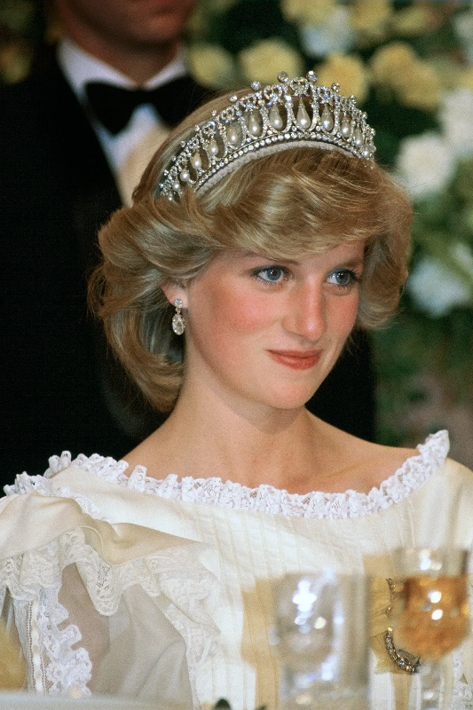Biografía: Diana Frances Spencer nació en Park House, Sandringham el 1 de julio de 1961. Nació en el seno de una familia aristocrática, pues fue la tercera de los cuatro hijos del conde  John Spencer, y Frances Burke, hija de los barones de Fermoy. Tenía siete años cuando su madre abandonó el hogar familiar para vivir con el millonario Peter Shand Kidd y ella y sus hermanos quedaron bajo la custodia de su padre. Fue un trauma que marcó su vida afectiva para siempre. Desde que inicio su vida escolar, ingreso a diversos establecimientos educacionales prestigiosos y de exclusivo acceso para niños provenientes de familias pertenecientes a un cargo importante monárquico o familias ricas. Finalizando sus estudios en suiza, en 1978 estudió en Suiza y finalmente se estableció en Londres. Allí trabajó para varias empresas hasta que en noviembre de 1979, con tan sólo dieciocho años, comenzó a salir con el príncipe [Carlos](https://www.buscabiografias.com/biografia/verDetalle/9430/Carlos%20de%20Inglaterra%20Charles%20Philip%20Arthur%20George), ex novio de una de sus dos hermanas. El nuevo contacto con la familia real británica (durante su infancia ya solía jugar con los hijos menores de la reina [Isabel II](https://www.buscabiografias.com/biografia/verDetalle/2596/Isabel%20II), Eduardo y Andrés) llevó a que el 24 de febrero de 1981 se anunciara el enlace matrimonial. El 29 de julio de 1981 se desposaron en la catedral de San Pablo , Londres. Tuvieron dos niños, el príncipe [Guillermo](https://www.buscabiografias.com/biografia/verDetalle/9859/Principe%20Guillermo%20de%20Cambridge)  en 1982 y el príncipe Enrique en 1984. Fue muy querida por el pueblo y apareció constantemente en los medios de comunicación de casi todo el mundo. Desde finales de la década de 1980, comenzaron los rumores sobre una posible crisis matrimonial. En diciembre de 1992 se anunció la separación. A principios de 1996 accedió a la petición de divorcio presentada en diciembre de 1995 por el príncipe 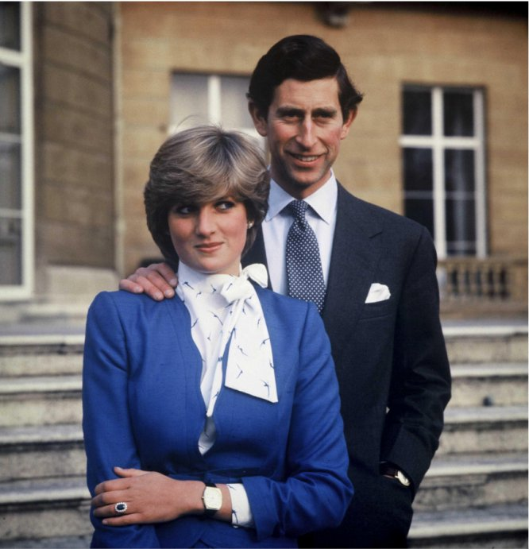Carlos y ambos lo obtuvieron definitivamente el 28 de agosto de 1996. Diana perdió el tratamiento de alteza real a cambio del equivalente a 180 millones de euros. El 30 de agosto de 1997, cuando viajaba junto a su nuevo compañero sentimental Dodi Al Fayed, sufrieron un terrible accidente en París que arrebató a ambos la vida. El cuerpo de la princesa fue enterrado en una isla en medio de un lago artificial denominado el lago Oval, situado en una zona de los terrenos de Althorp conocida como "el jardín de los placeres". El lugar fue elegido por su hermano, el conde Charles Spencer, porque según dijo puede "ser cuidado sin problemas por la familia y permite que sea visitado en privado por los hijos de Diana siempre que lo deseen". Diana hasta el día de hoy a casi 25 años de su trágica muerte, sigue siendo recordada por las labores humanitarias que llevó a cabo durante gran parte de su vida. Ante todo, hay que decir que su vocación de ayuda no solo se manifestó durante los años en que formó parte de la corona británica. Sin ir más lejos, luego de su separación de [Carlos](https://es.wikipedia.org/wiki/Carlos_de_Gales) y de su divorcio**, Lady Di** continuó con su marcado interés por ayudar a los más desprotegidos. Además de su dedicación, **Diana** sorprendió por las causas que apoyaba, entre las que se pueden nombrar la de los enfermos de sida, de cáncer, la de la comunidad LGBT+ y la de las minas antipersonas.

Momentos emblemáticos

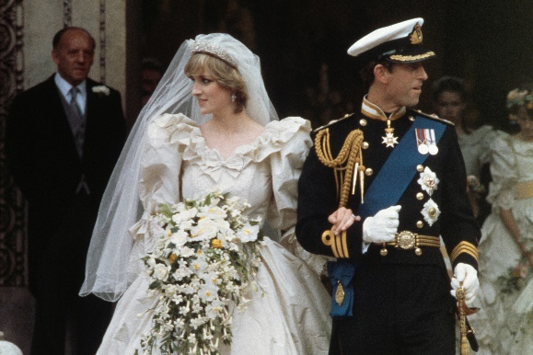

29 de julio de 1981. Diana De Gales se casó con el príncipe Carlos en la Catedral de San Pablo, Londres, Reino Unido. Fue la boda televisada más famosa e icónica del mundo.

25 de abril de 1985. En una audiencia privada Diana de Gales fue recibida por Juan Pablo II.

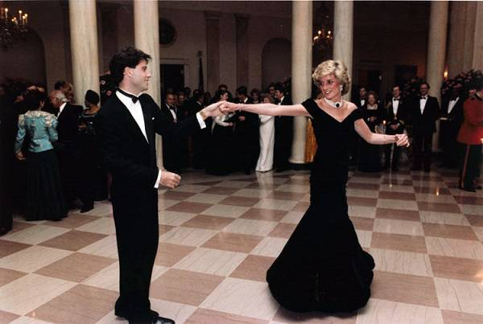9 de noviembre de 1985. Los príncipes de Gales realizaron una visita oficial a Estados Unidos. Tuvieron un encuentro con Ronald y Nancy Reagan, pero sin duda el momento icónico fue cuando Lady Diana bailó con John Travolta.

**10 de abril de 1987**. En su rol como embajadora de la casa real, Diana de Gales rompió estigmas en su labor humanitaria. Tuvo mucha cercanía a quienes visitaba y uno de esos ejemplos fue cuando ella estrechó su mano a una persona con sida sin portar guantes. Esas imágenes rodaron por el mundo.

[**29 de junio**](https://es.wikipedia.org/wiki/29_de_junio)**de**[**1994**](https://es.wikipedia.org/wiki/1994)

**El vestido de la venganza:**

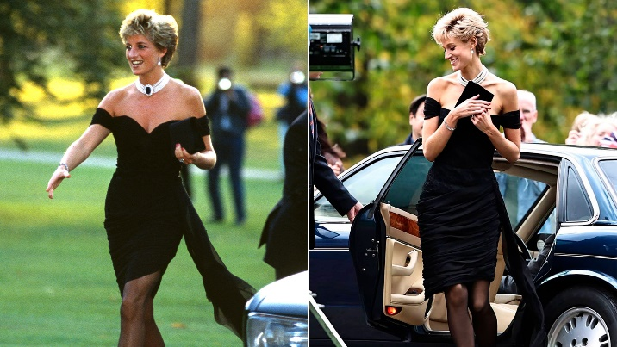Uno de los juegos favoritos de la Princesa Diana era transmitir sus emociones o mensajes con los vestidos que lucía. Uno de los más recordados, y que impactó en los medios, fue **una pieza de color negro, con falda corta, con un gran escote y un lujoso collar de perlas.** Este vestido fue bautizado de tal manera, ya que todas las portadas de medios mostraban a Carlos confesando su infidelidad, junto a**la imponente y sensual foto de su expareja.**

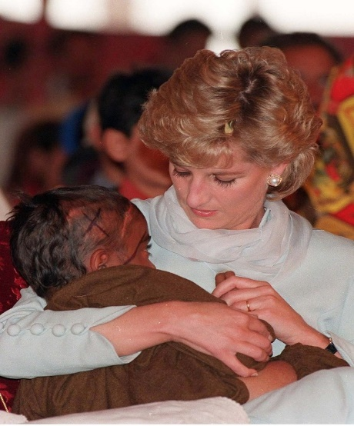**22 de mayo de 1997.** Viajó a Lahore (Pakistán) para ayudar a recaudar dinero, que fue destinado a una clínica de cáncer de mama, la misma que era creada por el paquistaní Imran Khan, amigo cercano de Lady Diana.

**18 de junio**. Se involucró con las obras de caridad que realizaba la madre Teresa de Calcuta. La última vez que se reunieron, caminaron juntas por las calles del Bronx, en Nueva York. La religiosa, en ese entonces tenía 87 años, y murió el 5 de septiembre de 1997.

25 de junio. Ella donó sus vestidos, 79, para una subasta. Los recursos fueron destinados para financiar la lucha contra el cáncer y el sida. Según The New York Times, se recaudaron 3,25 millones de dólares.

30 de junio. Apareció en la portada de Vanity Fair. Allí contó sobre sus problemas y de lo que sería su nueva vida tras su divorcio. "Fotografiar a Diana, princesa de Gales, para 'Vanity Fair' en 1997 fue uno de los días más memorables de mi carrera”, dijo el fotógrafo que hizo las imágenes para la revista.

**10 de agosto**. Viajó a Sarajevo para seguir con su llamado contra el uso de minas terrestres. Ese periplo fue de tres días. En ese entonces también visitó a víctimas de esas armas.

**Noviembre de 1995**

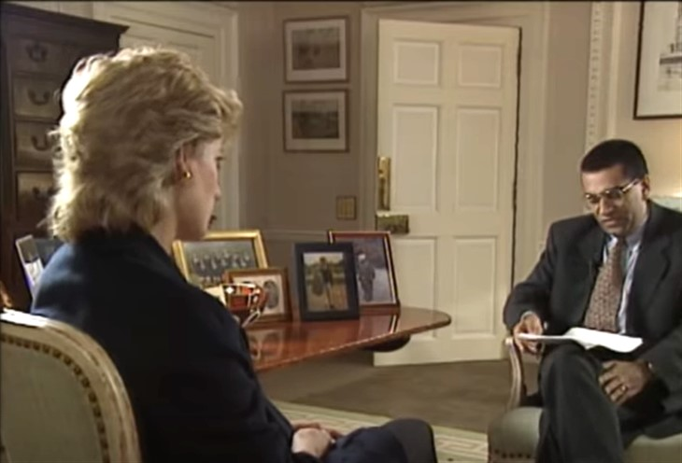**Polémica entrevista con Martin Bashir:**

Uno de los momentos más controversiales de Lady Di fue una entrevista que concedió a Martin Bashir, donde abría las puertas de su corazón para sincerarse sobre su divorcio, su matrimonio con el Príncipe Carlos, las infidelidades de él, sus hijos y el papel que marcó en la corona británica.

Este diálogo, que se llevó a cabo en noviembre de 1995, reveló detalles inéditos de lo que pensaba la celebridad sobre su vida, lo ocurrido con sus embarazos y la atención de los medios sobre todas sus actividades.

Homenajes

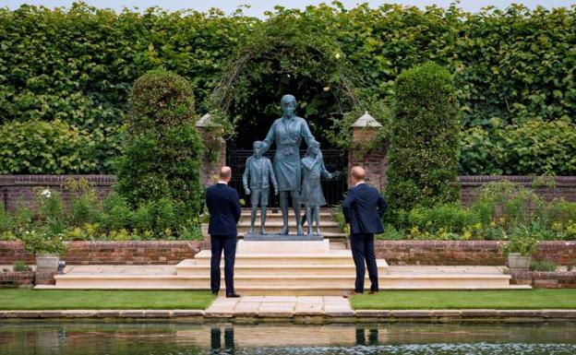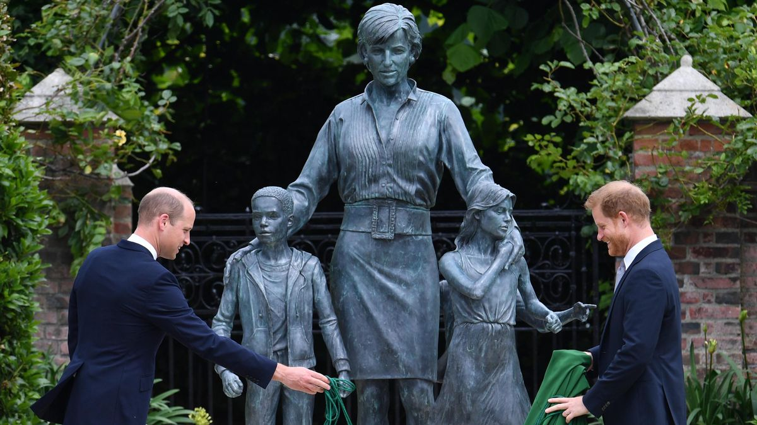

Después de años de espera, por fin ha quedado al descubierto la estatua de Diana de Gales que[ha conseguido unir a sus hijos, los príncipes Guillermo y Harry](https://www.hola.com/realeza/casa_inglesa/20210701192399/principes-guillermo-harry-juntos-homenaje-diana-gales/), cuya relación no atraviesa por su mejor momento. Han sido los dos al mismo tiempo los que han retirado la lona verde que cubría la pieza de bronce para inaugurar la imponente escultura diseñada por Ian Rank-Broadley, que muestra a la Princesa rodeada de tres niños que parecen buscar cobijo en su figura. "**La estatua pretende reflejar la calidez, elegancia y energía de Diana, princesa de Gales, además de su trabajo y el impacto que ha tenido en tanta gente"**, ha explicado el palacio de Kensington en un comunicado.

Notas periodísticas.

Lady Di en la BBC: transcripción completa de la entrevista que hizo historia hace 25 años

<https://www.vanitatis.elconfidencial.com/casas-reales/2020-11-15/lady-di-diana-bbc-entrevista-panorama-transcripcion-completa_2831084/>

Colores Asociados

Tonos Beige: Representan elegancia y clase.



Sitios relacionados

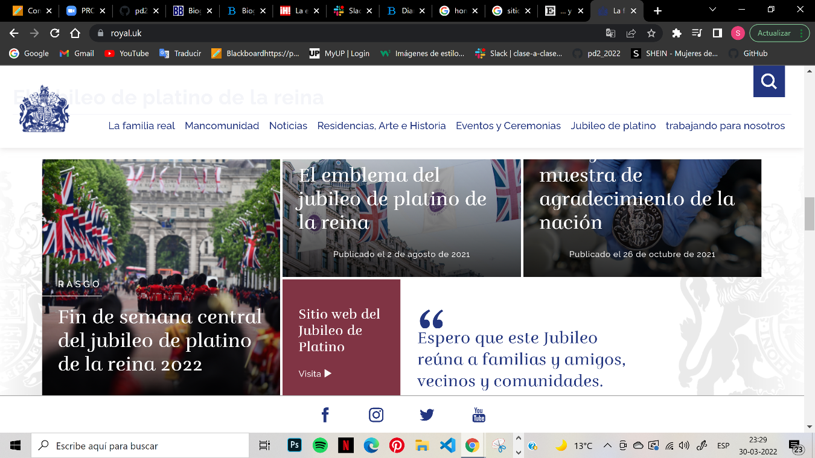<https://www.royal.uk/>

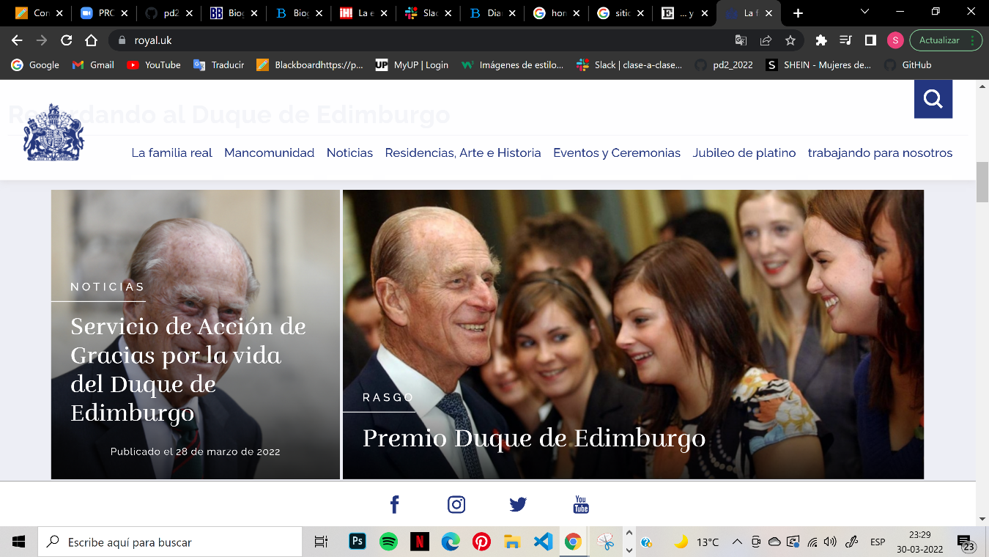

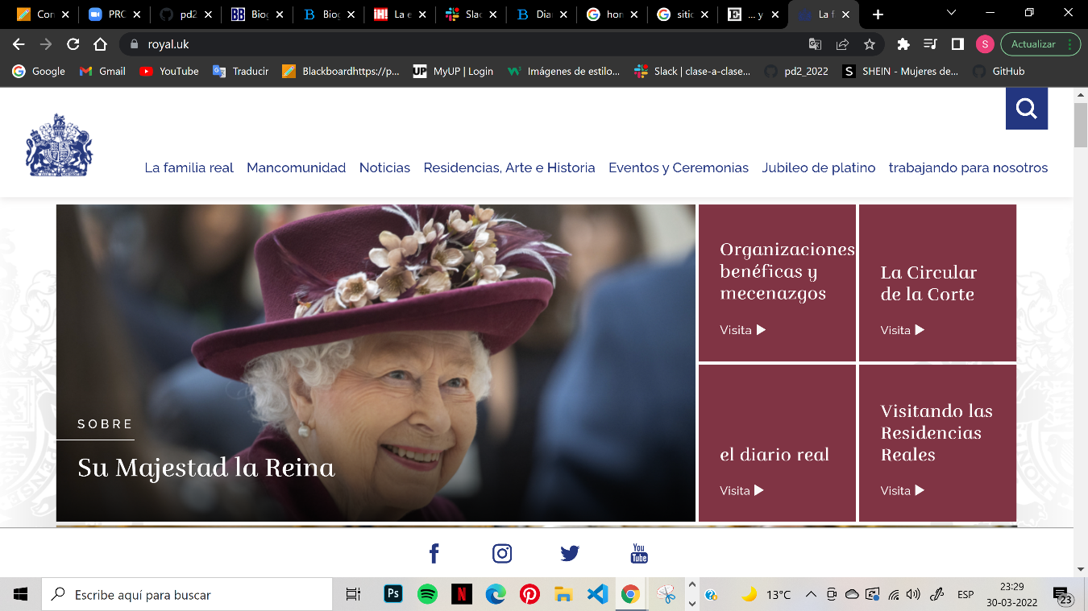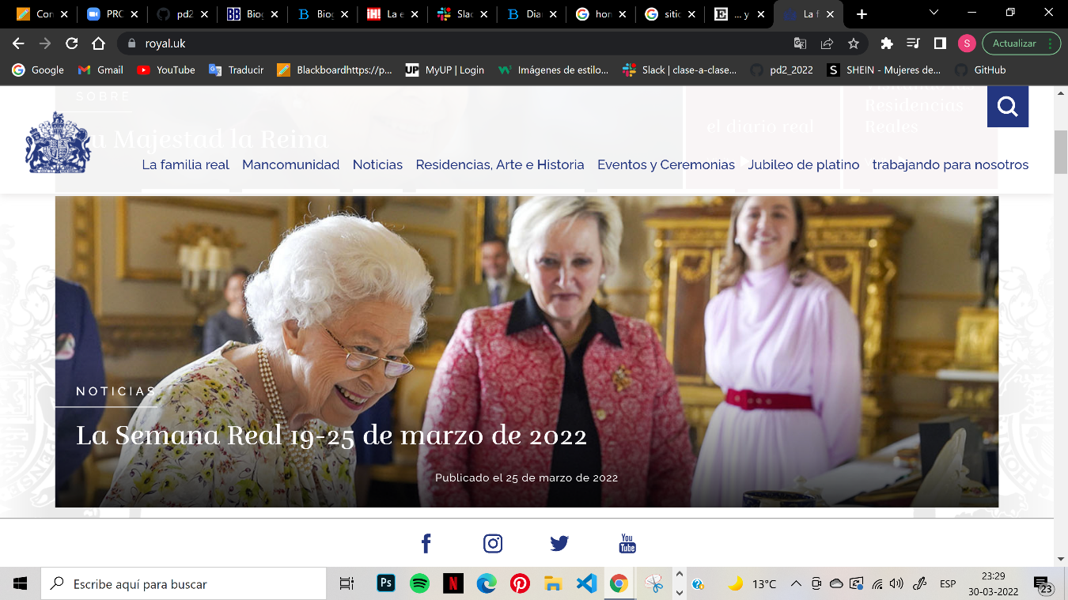

Justificación.

Elegir a Diana De Gales porque su contribución en el mundo marco una era, fue la primera princesa en romper los protocolos de la realeza para poder comunicarse y relacionarse con la gente del pueblo, mostrando así su interés y bondad ante la gente que mas la necesitaba. Fue una de las personas más queridas del mundo y admiradas, por sus labores que ejercía en fundaciones y establecimientos donde la gente mas necesitaba ayuda.